附件二：参考出行

  - 乘车路线
- 首都机场（约 42 公里）：1、乘坐机场大巴到中关村下车，换乘地铁 4 号线至
北宫门下车 A 出，乘 563 香山终点下车 200 米即是；2、乘坐地铁 10 号线到巴沟，
换成西郊线至香山终点下车 300 米即是；3、从北宫门打车至香山正常 20-25 分
钟，费用约 25 元；机场至香山乘出租车正常 50-60 分钟，费用约 140 元。
- 北京站（约 35 公里）：1、乘坐地铁 2 号线至宣武门，换乘地铁 4 号线至北宫门下车 A 出，乘 563 香山终点下车；2、乘坐地铁 10 号线到巴沟，换成西郊线至
香山终点下车；3、北京站至香山乘出租车正常 40-50 分钟，费用约 100 元。
- 北京西站（约 23 公里）：1、乘坐地铁 9 号线至国家图书馆站换乘地铁 4 号线北宫门站下 A 出，乘 563 香山终点下车，2、乘坐地铁 10 号线到巴沟，换成西郊
线至香山终点下车；3、北京西站乘出租车正常约 25-35 分钟，费用约 70 元。
- 北京南站（约 33 公里）：乘坐地铁 4 号线至北宫门下车 A 出，乘 563 香山终
点下车；2、乘坐地铁 10 号线到巴沟，换成西郊线至香山终点下车；3、北京南
站至香山搭乘出租车正常 40-50 分钟，费用约 100 元。

自驾路线
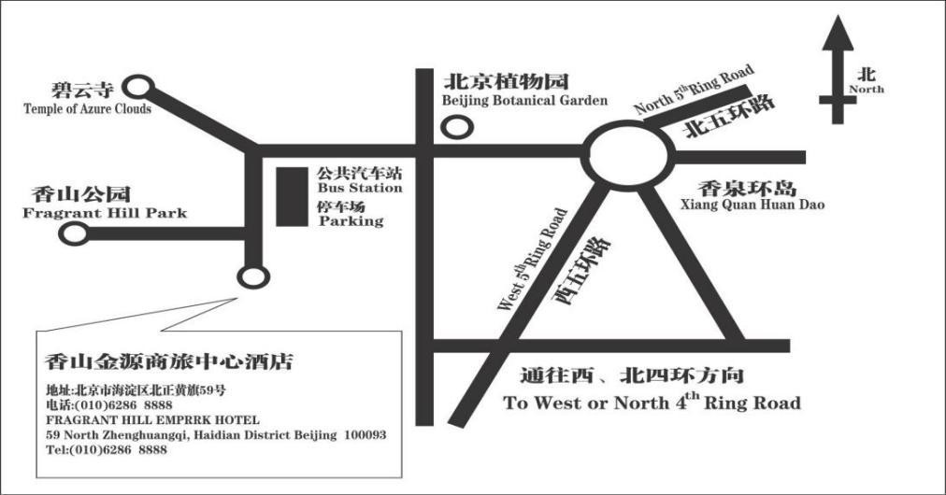
西北五环行至香山出口，经过香泉环岛向北京植物园出口，向西直行到底丁字路口，左边派出所，右边邮局（途经北京植物园，卧佛寺，十字路口，麦当劳） 左转直行可进入酒店。

